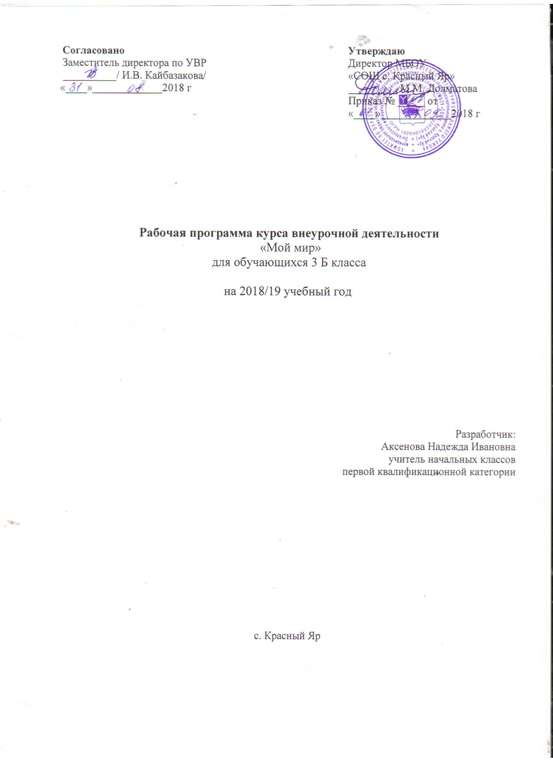

- Пояснительная записка
Программа внеурочной деятельности «Мой мир» по социальному направлению составлена с учетом особенностей первой ступени основного общего образования (начального общего образования)как фундамента всего последующего обучения и с учетом психофизических особенностей обучающихся с ограниченными возможностями здоровья интеллектуальными нарушениями.
Данная программа является модифицированной. Разработана на основе Программы специальных (коррекционных) образовательных учреждений VIII вида (1-4 кл.)в 2 сб. под ред. В.В. Воронковой. – М.: Гуманитар. Издательский Центр ВЛАДОС, 2013
Начальная школа – особый этап в жизни ребенка, связанный:
• с изменением при поступлении в школу ведущей деятельности ребёнка — с переходом к учебной деятельности (при сохранении значимости игровой), имеющей общественный характер и являющейся социальной по содержанию;

• с освоением новой социальной позиции, расширением сферы взаимодействия ребёнка с окружающим миром, развитием потребностей в общении, познании, социальном признании и самовыражении;

• с принятием и освоением ребёнком новой социальной роли ученика, выражающейся в формировании внутренней позиции школьника, определяющей новый образ школьной жизни и перспективы личностного и познавательного развития;

• с моральным развитием, которое существенным образом связано с характером сотрудничества с взрослыми и сверстниками, общением и межличностными отношениями дружбы, становлением основ гражданской идентичности.

Целью программы является практическая подготовка обучающихся к самостоятельной жизни в современных экономических условиях, к включению в мир человеческих отношений.

В связи с этим решаются следующие задачи:
- формирование знаний и умений, способствующих социальной адаптации;
- воспитание эмоциональной адекватности поведения, базовых эмоций личности, освоение
социальной личностной позиции;
- развитие навыков межличностного взаимодействия, терпения, усидчивости, аккуратности,
трудолюбия;

Таким образом, программа «Мой мир» направлена на реабилитациюобучающихсяначального звена с ОВЗ, в том числе с интеллектуальными нарушениями, обеспечивая личную самостоятельность в школе, в кругу семьи, в обществе.

Программа рассчитана на обучающихся 1 - 4 классов.
Занятия проводятся во внеурочное время.
3 класс: 1 час в неделю, 35 часов в год;

2. Ожидаемые результаты освоения программы
Первый уровень результатов – приобретение школьниками социальных знаний (об устройстве семьи, об общественных нормах- правилах поведения в школе, на улице, в транспорте, в парке, сквере, устройстве общества - класс, школа, почта, магазины, кафе, театр, поликлиника, город, деревня).
В результате освоения программного материала по внеурочной деятельности обучающиеся начальной школы будут иметь представление:
- о своей семье;
- иметь элементарные понятия о праздниках (Новый год, 8 Марта, День рождение, День защитника
Отечества);
- о правилах организованного поведения в общественных местах, на улице, в школе, магазине, парке.
будут знать:
- своё имя, фамилию, свой возраст, имена своих ближайших родственников, профессии родителей;
- местонахождение класса, гардероба, столовой, спортивного зала, мест общего пользования в здании
школы;
- свои обязанности в семье, домашний адрес;
- названия частей улицы (тротуар, проезжая часть, пешеходный переход), правила поведения на
улице;
- правила безопасного поведения в подъезде, лифте;
- указатели на перекрёстке «стойте – идите», правила перехода дороги;
- виды транспорта, правила выхода из общественного транспорта, правила обхода транспорта;
- остановки транспорта вблизи школ;
будут уметь:
- правильно сидеть за партой;
- правильно вести себя в столовой, убирать за собой грязную посуду;
- пользоваться телевизором, другими бытовыми электроприборами (настольная лампа, пылесос,
утюг);
- покупать в магазине штучный товар первой необходимости, фасованных товаров;
- считать стоимость покупки и сдачи;
- сложить купленный товар в сумку, сделать отчёт о покупке дома.

Второй уровень - получение опыта переживаний и отношения к базовым ценностям общества (отношения в семье с членами семьи, в классе с одноклассниками, учителем, в учебном заведении,отношения к своему Отечеству).
Обучающиеся начальной школы будут иметь представление:
- о правилах отношений с людьми;
будут знать:
- правила приветствия работников школы, родителей, одноклассников, незнакомых людей;
- правила поведения в школе, классе, обязанности дежурного в классе, столовой;
будут уметь:
- приветствовать людей, обращаться с вопросом, передать просьбу, благодарить;
- слушать телефонный разговор, негромко говорить направленно в микрофон;
- адекватно вести себя на приёме у врача;

Третий уровень результатов – получение опыта самостоятельного общественного действия, практические работы – выполнение поручений учителей, родителей, бабушки, дежурство в классе, столовой, покупка в магазине, самостоятельный выход со школьного двора, переход улицы по светофору)
Обучающиеся начальной школыбудут знать:
- правила безопасного поведения на прогулке в парке, сквере, общественных местах;
- правила безопасного поведения на водоеме в разное время года;
будут уметь:
- выполнять поручения родителей, заботиться о младших и старших членах семьи;
- переходить дорогу по пешеходному переходу, на перекрёстке;
- оплатить проезд в транспорте;
- безопасно выйти из транспорта, обойти транспорт;
- обращаться за помощью в экстремальной ситуации, сказать «нет» в случае опасности;

Метапредметные УУД
Регулятивные УУД:
Определять цель деятельности с помощью учителя и самостоятельно.
Учиться совместно с учителем, обнаруживать и формулировать нравственную проблему.
Учиться планировать свою деятельность во внеурочное время.
Высказывать свою версию разрешения проблемы, пытаться предлагать способ её проверки.
Определять успешность выполнения своего задания в диалоге с учителем.
Познавательные УУД:
Ориентироваться в своей системе знаний: понимать, что нужна дополнительная информация (знания) для решения задач.
Делать предварительный отбор источников информации для решения задачи.
Перерабатывать полученную информацию: наблюдать и делать самостоятельные выводы.
Коммуникативные УУД:
Доносить свою позицию до других людей: оформлять свою мысль в устной и письменной речи (на уровне одного предложения или небольшого текста).
Слушать и понимать речь других людей.
Вступать в беседу во внеурочной деятельности.
Средством формирования этих действий служит технология проблемного диалога (побуждающий и подводящий диалог) и технология продуктивного чтения.
Совместно договариваться о правилах общения и поведения в школе и следовать им.
Учиться выполнять различные роли в группе (лидера, исполнителя, критика).

3. Содержание курса внеурочной деятельности
№  п/п | Название раздела  (темы) | Кол-во часов |  | Форма организации  занятия | Использование ИКТ  (кол-во час)
 |  | Теоретическая часть | Практическая часть
1 | Я и моя семья | - | 1 | Сообщения учащихся, урок-презентация, урок-практикум,  беседа | -
2 | Общение и культура поведения. | 5 | 3 | Экскурсия,  урок-практикум,  беседа,  самостоятельная работа | 2
3 | Улица. Правила уличного движения. Транспорт. | 10 | 2 | Экскурсия,  урок-практикум,  урок-игра, урок-проект | 4
4 | Телефон. Радио. Телевизор. | 3 | 2 | Беседа,  экскурсия,  проект,  викторина | 1
5 | Магазины. | 5 | 4 | Беседа,  экскурсия,  проект | 2
 | Итого | 23 | 12 |  | 7

4. Тематическое планирование
Номер занятия | Название темы занятия |  | Дата проведения
 |  |  | план | факт | Корректировка с указанием причины
 | 1 четверть -9 часов
 | «Я и моя семья» – 1час
1 | Профессии родителей, сестры и брата. |  | 07.09
 | Общение и культура поведения – 8 часов
2 | Правила приветствия с незнакомыми людьми. |  | 14.09
3 | Разговор с незнакомцем. |  | 21.09
4 | Я умею сказать «нет». |  | 28.09
5 | Культура поведения на улице. |  | 05.10
6 | Культура поведения в общественных местах. |  | 12.10
7 | Поручения в семье. |  | 19.10
8 | Забота о младших. |  | 26.10
9 | Забота о бабушке. |  | 02.11
2 четверть – 7 часов
«Улица. Правила уличного движения. Транспорт». – 12 часов
10 | Улица. Площадь. |  | 09.11
11 | Название улиц, площадей, расположенных вблизи школы и местожительства. |  | 16.11
12 | Номера домов, подъездов, квартир. |  | 23.11
13 | Мой домашний адрес. |  | 30.11
14 | Безопасность в подъезде, лифте. |  | 07.12
15 | Перекрёсток. Переход. |  | 14.12
16 | Указатели на перекрёстках «Идите», «Стойте». |  | 21.12  04.01
3 четверть – 10 часов
17 | Правила перехода дороги. | 11.01
18 | Узнавание дороги у прохожих, полицейского. | 18.01
19 | Помощь старым людям в переходе через улицу. | 25.01
20 | Транспорт. Виды транспорта. | 01.02
21 | Правила выхода из транспорта и обход его. Остановки транспорта. | 08.02
 | «Телефон. Радио. Телевизор». – 5 часов
22 | Телефон. Назначение телефона. | 15.02
23 | Как разговаривать по телефону правильно. | 22.02
24 | Телефон родителей, экстренных служб. | 01.03
25 | Радио. Радиоприёмники. | 15.03
26 | Телевизор. Умение пользоваться телевизором. | 22.03
4 четверть – 9 часов
«Магазины» – 9 часов
27 | Виды магазинов: специализированные, универсальные. | 29.03
28 | Магазины самообслуживания и с прилавочной системой (экскурсия). | 05.04
29 | Магазины самообслуживания и с прилавочной системой (экскурсия). | 12.04
30 | Покупка в магазине товаров первой необходимости. | 19.04
31 | Складывание покупки в магазине. | 26.04
32 | Отчёт о покупке дома. | 03.05
33 | Организация общественного питания. | 10.05
34 | Знакомство с предприятиями общественного питания (экскурсия) | 17.05
35 | Знакомство с предприятиями общественного питания (экскурсия) | 24.05

